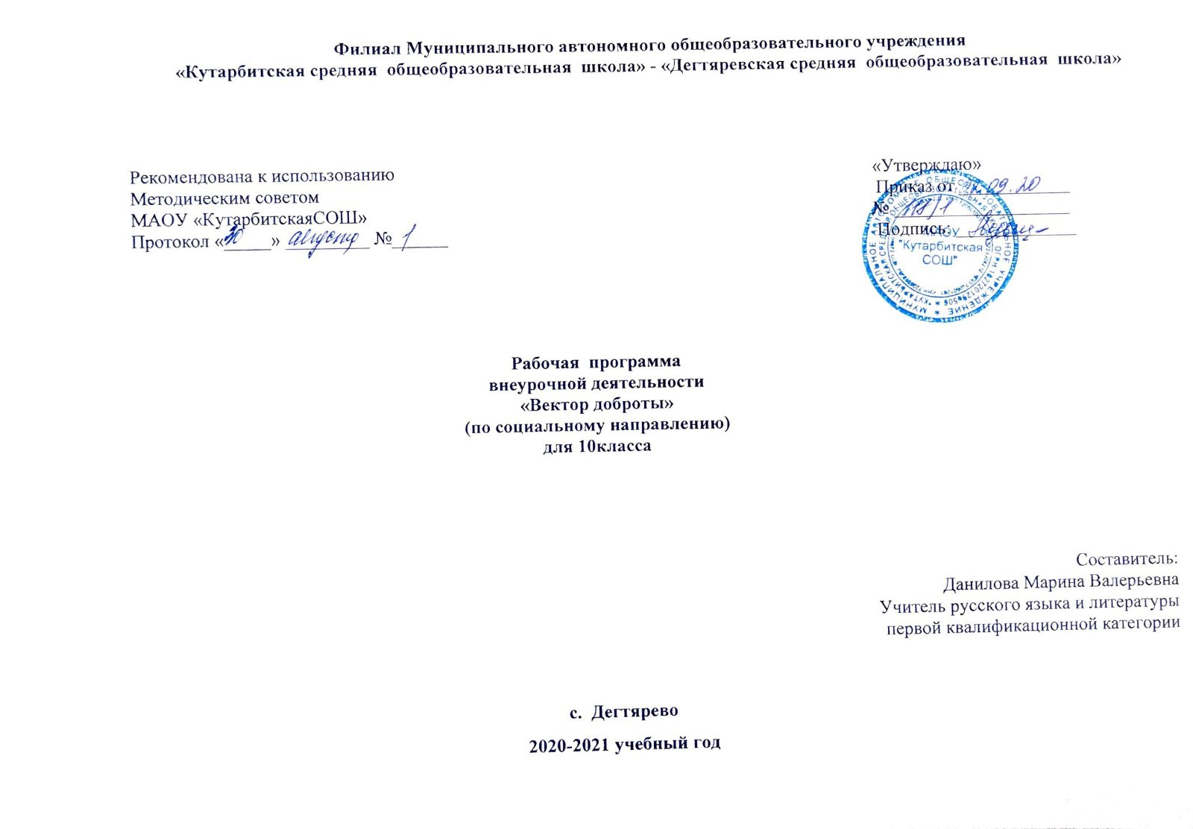

1. **Планируемые результаты освоения курса внеурочной деятельности**

***Личностные универсальные учебные действия***

**У обучающегося**

***будут сформированы*:**

- духовно-нравственные качества, знания о принятых в обществе нормах отношения к памятникам культуры, к людям, к окружающему миру;

- осознанные, уважительные и доброжелательные отношения к другому человеку, его мнению, мировоззрению, культуре; готовность и способность вести диалог с другими людьми и достигать в нем взаимопонимания;

- моральное сознание и компетентность в решении моральных проблем на основе личностного выбора, нравственные чувства и нравственное поведение, осознанное и ответственное отношение к собственным поступкам;

- коммуникативная компетентность в общении и сотрудничестве со сверстниками, взрослыми в процессе образовательной, творческой деятельности*Учащийся получит возможность для формирования:*

- осознанного понимания чувств других людей и сопереживания им, выражающихся в поступках, направленных на помощь и обеспечение благополучия;

- нравственного содержания своих поступков;

- доброжелательности, позитивного отношения к жизни;

- моральных норм и самооценки;

**Метапредметные результаты изучения курса «Вектор доброты»**

***Регулятивные***

*Учащийся научится:*

- работать со справочными материалами и Интернет-ресурсами, планировать волонтёрскую деятельность;

- организовывать волонтёрскую деятельность;

- оценивать результаты волонтёрской деятельности собственной и одноклассников.

- планировать свои действия в соответствии с поставленной задачей и условиями ее реализации, в том числе во внутреннем плане;

- адекватно воспринимать предложения и оценку учителей, товарищей, родителей и других людей;

**Обучающийся получит возможность научиться:**

- в сотрудничестве с учителем ставить новые учебные задачи;

- проявлять познавательную инициативу в сотрудничестве;

- самостоятельно адекватно оценивать правильность выполнения действия и вносить необходимые коррективы в исполнение как по ходу его реализации, так и в конце действия.

- целеполаганию;

- волевой саморегуляции;

***Познавательные***

*Учащийся научится:*

- ориентироваться в своей системе знаний: отличать новое от уже известного;

- делать предварительный отбор источников информации: ориентироваться в книге, по рисунку, инструкционной карте, схеме;

- добывать новые знания: находить ответы на вопросы, используя литературу, свой жизненный опыт и информацию, полученную на занятии;

- пользоваться схемами;

- перерабатывать полученную информацию: делать выводы в результате совместной работы всей группы;

- преобразовывать информацию из одной формы в другую – изделия, художественные образы;

- осуществлять поиск и выделение конкретной информации с помощью учителя;

- построению речевых высказываний в устной форме;

- оформлению своих мыслей в устной форме по типу рассуждения;

- включаться в творческую деятельность под руководством учителя.

*Учащийся получит возможность научиться:*

- перерабатывать полученную информацию: сравнивать и группировать предметы и их образы;

- умениям самостоятельно находить необходимую информацию;

- осуществлять поиск и выделять необходимую информацию для выполнения учебных и поисково-творческих заданий.

***Коммуникативные***

*Учащийся научится:*

- доносить свою позицию до других: оформлять свою мысль в рисунках, доступных для изготовления изделиях;

- слушать и понимать речь других;

- формулированию собственного мнения и позиции;

- формулировке вопросов;

- допускать возможность существования у людей различных точек зрения, в том числе не совпадающих с его собственной;

- компромиссу и поиску путей, приводящих к общему решению в совместной трудовой, творческой деятельности

Средством формирования этих действий служит технология продуктивной художественно-творческой деятельности. Совместно договариваться о правилах общения и поведения в школе и следовать им.

*Учащийся получит возможность научиться:*

- умению  использовать речевые средства и средства информационных и коммуникационных технологий при работе в паре, в группе в ходе решения учебно-познавательных задач, во время участия в проектной деятельности;

- согласовывать свою позицию с позицией участников по работе в группе, в паре, признавать возможность существования различных точек зрения, корректно отстаивать свою позицию;

- контролировать свои действия и соотносить их с поставленными целями и действиями других участников, работающих в паре, в группе;

- готовности конструктивно разрешать конфликты посредством учета интересов сторон и сотрудничества.

**3 Содержание курса внеурочной деятельности с указанием форм организации и видов деятельности**

**1.1 Введение (1 ч.)**

**Раздел 1. Из истории волонтерского движения в мире и России. Создание волонтерского отряда (3 ч.)**

Тема 2. *Исторические аспекты происхождения понятия – волонтер.* Учащиеся узнают об истории волонтерского движения в России и за

рубежом. Познакомятся с правами и обязанностями волонтеров. Разработают проект положения о волонтерском отряде, определят миссию

волонтерского отряда, продумают направления работы и наметят план работы на год. Составят перечень организаций, которые нуждаются в

волонтерской помощи. Учащиеся узнают о формах и видах добровольческой деятельности.

Тема 3. *Составление плана работы на учебный год.* Распределение обязанностей среди волонтёров, выбор координаторов акций.

Организация экспертных групп.

Тема 4. *Освещение проводимых мероприятий на сайте школы и в средствах массовой информации.* Обучаемся грамотно составлять

отчётность по проведённым акциям, оформляем портфолио отряда в виде презентаций и новостных видеороликов.

**Раздел II Подготовка и проведение добровольческих акций. (63 ч.)**

Тема 5-6. «Мой план добрых дел» Форма организации: аудиторное занятие в форме беседы

Тема 7-8. *Акция «Милосердие спасёт мир».* Обучающиеся определяют круг людей, нуждающихся в заботе и внимании - это дети с

ограниченными возможностями, дети из малообеспеченных семей, сироты, пожилые люди. Волонтёры оказывают им адресную помощь, на практике реализуют знания, полученные ими в период подготовки.

Тема 9. Акция «Милосердие как необходимое качество человеческой души». Форма организации: подготовка к концерту, выступление Вид деятельности: художественное творчество;

Тема 10. *Акция «Вместе мы творим добро».* Организация и проведение акции помощи бездомным животным. Изучаем правила ухода за

домашними питомцами. Организация выставки животных.

Тема 11-12 «Сотвори добро»

Тема 13-14. *Трезвость - норма!* Выпустить и раздать буклеты о вреде пива «Мифы и реальность»Тема 15. *Проведение классных часов «Влияние никотина на здоровье человека» - волонтер.* Совместная работа с начальным звеном школы,

популяризация здорового образа жизни. Составление информационных и агитационных материалов брошюр, памяток, плакатов.

Тема 16-17. *Классный час «Меценатство и благотворительность»* Проведение Ярмарки для жителей микрорайона (организуем сбор средств

нуждающимся детям).

Тема18-19. *Акция «Красная ленточка», посвященная Всемирному дню борьбы со СПИДом.* Составляем информационный и агитационный

материал. Отбираем рисунки с экспертной комиссией, организуем выставку рисунков и плакатов.

Тема 20-21. *Спортивные соревнования «Мы за здоровый образ жизни».*

Организация мероприятий по пропаганде здорового образа жизни. Разработка правильного режима питания, диетического меню, спортивных мероприятий «Весёлые старты».

Тема 22-23. *Участие в конкурсах рисунков, агитбригад, экологических газет, ярмарках. подготовка волонтеров»* Организация выставки-

ярмарки поделок и рисунков. Написание статей для школьной газеты.

Тема 24-25 «Доброе дело для школьной библиотеки» Форма организации: творческая мастерская Вид деятельности: трудовая (производственная) деятельность;

Тема 26-27 Проект «Мои друзья». Форма организации: аудиторное занятие в форме беседы Вид деятельности: социальное творчество;

Тема 28-29 Работа в мастерской Деда Мороза «Твори, выдумывай, пробуй». Форма организации: творческая мастерская Вид деятельности: художественное творчество;

Тема 30-31. *Посещение ветеранов ВОВ и труда (Поздравление с Новым годом).* Составление списка ветеранов п.г.т. Рощинский. Разносим

открытки и поздравления ветеранам и труженика тыла

Тема 32-33. *Участие в благотворительной акции «Чудеса на Рождество».* Изготовляем Новогодние плакаты, Проводим конкурс лучшая

новогодняя игрушка.

Тема 34. *Акция «Помним и гордимся», посвященная дню воинов – интернационалистов.*

Составляем список ветеранов локальных конфликтов, организуем классные часы с их участием (присутствием). Разрабатываем и проводим

поздравительные мероприятия (Концерт).

Тема 35-36. *Проведение благотворительной акции по оказанию помощи в уборке снега и заготовке дров пожилым людям и ветеранам ВОВ.*

Выявляем проблемные (скользких) и заснеженные участков, составляем список нуждающихся и одиноких пенсионеров. Организуем мероприятия по расчистке придомовых территорий.

Тема 37-38 Акция «Покормите птиц зимой». Форма организации: творческая мастерская Вид деятельности: трудовая деятельность;

Тема 39-40 Социальный проект «Подари праздник детям». Форма организации: выступление –инсценирование сказки Вид деятельности: художественное творчество;

Тема 41-42 Акция «Будем милосердны к старости» Форма организации: занятия по интересам; Вид деятельности: досугово - развлекательная деятельность;

Тема 43-44 Проект «Добрые игры для добрых дел». Форма организации: совместная игра Вид деятельности: игровая;

Тема 45-46 *«Каждой птичке – свой домик!»* Организация и проведение конкурса на лучащий скворечник.

Тема 47-48 *Участие в акции «Чистый двор»!* Организация и проведение уборки школьной территории

Тема 49 Беседа «Жизнь дана на добрые дела». Форма организации: аудиторное занятие в форме беседы ;

Тема 50-51В гости к малышам. Форма организации: творческая мастерская Вид деятельности: социальное творчество;

Тема 52-53 Акция «Пусть всегда будет мама!» Форма организации: творческая мастерская Вид деятельности: художественное творчество;

Тема 54-55 *По памятным датам Великой Победы!* Восстановление хронологии значимых событий ВОВ. Посещение ветеранов ВОВ,

поздравление с праздником Победы.

Тема 56-57 *Акция «Ветеран живет рядом»!* Оказание поздравлений и помощи ветеранам, живущим в микрорайоне

Тема 58 Проект «Цветы для школьного двора». Форма организации: общественно-полезная практика Вид деятельности: трудовая деятельность;

Тема 59 Сочинение по теме: «Самый добрый человек». Форма организации: сочинение Вид деятельности: социальное творчество;

Тема 60-61 Проект «Цветы для школьного двора». Форма организации: общественно-полезная практика Вид деятельности: трудовая деятельность;

Тема 62-63 Презентация «Во имя счастья на земле» ко Дню Победы. Форма организации: классный час

Тема 64-65 Проект «Цветы для школьного двора». Форма организации: общественно-полезная практика Вид деятельности: трудовая деятельность;

Тема 67-66 Заключительное занятие «Копилка добрых дел»

**Подведение итогов работы за год.( 1ч)**

**Образовательные технологии и методы:**

Технология проектов;

Технология коллективного взаимообучения и технология сотрудничества;

Здоровьесберегающие технологии;

Технология развития критического мышления;

Технология исследовательской деятельности (метод творческого поиска);

**Формы реализации данной программы.**

Основной формой организации внеурочной деятельности является создание рабочей группы с микрогруппами, творческая работа всего коллектива, консультации, самостоятельная работа, образовательные тренинги, рефлексия имеющегося опыта, вовлечение детей в социальную активность, способствующее формированию и совершенствованию политической и социальной компетентности подрастающего поколения. Программа содержит лекционные и практические занятия. Освоение программы “Вектор доброты” обучающимися осуществляется последовательно: от теории к практике. При изучении программы, обучающиеся активно участвуют в волонтерских акциях.

**4 Тематическое планирование**

|  |  |  |  |  |
| --- | --- | --- | --- | --- |
| **№** | **Тема** | **Количество часов** | | **Основные виды деятельности** |
| 1 | Введение | 1 | Введение |  |
|  | Раздел I. Из истории волонтерского движения в мире и России.  Создание волонтерского отряда | 3 | Исторические аспекты происхождения понятия – волонтер. | Выбор названия символики,  распределение обязанностей |
|  | Составление плана работы на учебный год |
|  | Освещение проводимых мероприятий на сайте школы и в средствах массовой информации |
|  | Раздел II. Подготовка и проведение добровольческих акций | 2 | «Мой план добрых дел» | Разработка и проведение  добровольческих акций |
|  | 2 | *Акция «Милосердие спасёт мир»* |
|  | 1 | Акция «Милосердие как необходимое качество человеческой души». |
|  | 1 | *Акция «Вместе мы творим добро»* |
|  | 2 | «Сотвори добро» |
|  | 2 | *Трезвость - норма!* |
|  | 1 | *Проведение классных часов «Влияние никотина на здоровье человека»* |
|  | 2 | *Классный час «Меценатство и благотворительность»* |
|  | 2 | *Акция «Красная ленточка», посвященная Всемирному дню борьбы со СПИДом* |
|  | 2 | *Спортивные соревнования «Мы за здоровый образ жизни».* |
|  | 2 | *Участие в конкурсах рисунков, агитбригад, экологических газет, ярмарках. подготовка волонтеров)»* |
|  | 2 | «Доброе дело для школьной библиотеки» |
|  | 2 | Проект «Мои друзья» |
|  | 2 | Работа в мастерской Деда Мороза «Твори, выдумывай, пробуй». |
|  | 2 | *Посещение ветеранов ВОВ и труда (Поздравление с Новым годом)* |
|  | 2 | *Участие в благотворительной акции «Чудеса на Рождество»* |
|  | 1 | *Акция «Помним и гордимся», посвященная дню воинов – интернационалистов* |
|  | 2 | *Проведение благотворительной акции по оказанию помощи в уборке снега и заготовке дров пожилым людям и ветеранам ВОВ* |
|  | 2 | Акция «Покормите птиц зимой». |
|  | 2 | Социальный проект «Подари праздник детям». |
|  | 2 | Акция «Будем милосердны к старости» |
|  | 2 | Проект «Добрые игры для добрых дел». |
|  | 2 | *«Каждой птичке – свой домик!»* |
|  | 2 | *Участие в акции «Чистый двор»!* |
|  | 1 | Беседа «Жизнь дана на добрые дела». |
|  | 2 | В гости к малышам |
|  | 2 | Акция «Пусть всегда будет мама!» |
|  | 2 | *Акция «Ветеран живет рядом»!* |
|  | 2 | *По памятным датам Великой Победы!* |
|  | 1 | Проект «Цветы для школьного двора». |
|  | 1 | Сочинение по теме: «Самый добрый человек». |
|  | 2 | Проект «Цветы для школьного двора». |
|  | 2 | Презентация «Во имя счастья на земле» ко Дню Победы |
|  | 2 | Проект «Цветы для школьного двора». |
|  | 2 | Заключительное занятие «Копилка добрых дел» |
|  | Подведение итогов | 1 |  | Подведение итогов, составление  отчёта. |